KALİTE BİRİMİMİZ

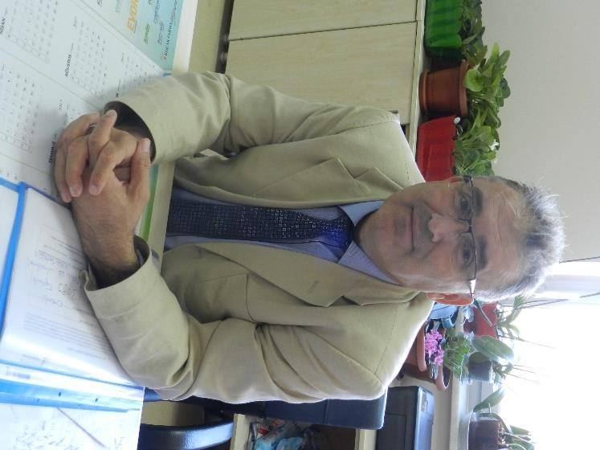
Kalite Yönetim Temsilcisi Fikret FİDAN

Kalite Yönetim Sekreteri Fatma YAŞAR BORA

